圆锥曲线过关测试
1.若椭圆的对称轴为坐标轴，长轴长与短轴长的和为18，焦距为6，则椭圆的方程为 ．
2．双曲线上一点M到它的右焦点的距离是3，则点M的横坐标是 ▲ ．
3.双曲线的渐近线方程为，则双曲线的离心率为 ▲ ．
4.已知双曲线的中心在原点，对称轴为坐标轴，且经过点（2，）与（，0），则双曲线的焦点坐标为 。
5.若抛物线的焦点与双曲线的右焦点重合，则的值为 。
6.已知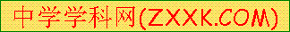椭圆，是左右焦点，是右准线，若椭圆上存在点，使是到直线的距离的2倍，则椭圆离心率的取值范围是______________．
7、若方程x²+ky²=2表示焦点在y轴上的椭圆, 那么实数k的取值范围是
8、抛物线y=ax² 的准线方程是y=2，则a的值为
9、已知双曲线－＝1的一条准线与抛物线y＝4x的准线重合,则双曲线的离心率为
10、已知椭圆的两个焦点为 ，且，弦AB过点，则△的周长为
11、已知P是以F₁、F₂为焦点的椭圆(a>b>0)上一点，若=0，
tan∠PF₁F₂=，则此椭圆的离心率为
x
y
O
P
F
Q
A
B
第12题
12、已知圆O:交轴于A，B两点,曲线C是以为长轴,离心率为的椭圆,其左焦点为F.若P是圆O上一点,连结PF,过原点O作直线PF的垂线交椭圆C的左准线于点Q.
(Ⅰ)求椭圆C的标准方程；
(Ⅱ)若点P的坐标为(1,1),求证:直线PQ与圆相切；
(Ⅲ)试探究:当点P在圆O上运动时(不与A、B重合),直线PQ与圆O是否保持相切的位置关系?若是,请证明；若不是,请说明理由.

参考答案
1.或 2. 3.或 4..5.8
6. 7、(0, 1) 8、 9、
10、 11、
12、解：(Ⅰ)因为,所以c=1
则b=1,即椭圆的标准方程为
(Ⅱ)因为(1,1),所以,所以,所以直线OQ的方程为y=－2x(7分)
又椭圆的左准线方程为x=－2,所以点Q(－2,4)
所以,又,所以,即,
故直线与圆相切
(Ⅲ)当点在圆上运动时,直线与圆保持相切
证明:设(),则,所以,,
所以直线OQ的方程为
所以点Q(－2,)
所以,又,
所以,即,故直线始终与圆相切

1．已知圆： 与轴交于点和，在线段上取一点，作与圆的一个交点为，若线段、、可作为一个锐角三角形的三边长，则的取值范围为 ▲ ．
2．已知椭圆的中心在坐标原点，焦点在x轴上，以其两个焦点和短轴的两个端点为顶点的四边形是一个面积为4的正方形，设P为该椭圆上的动点，C、D的坐标分别是，则的最大值为 ．
3、方程 的曲线是焦点在y轴上的双曲线，则m的取值范围是 ▲
4、已知椭圆的中心为O，右焦点为F、右顶点为A，右准线与x轴的交点为H，则的最大值为 ▲
5、椭圆的左焦点为F，其左准线与轴的交点为，若在椭圆上存在点P满足线段AP的垂直平分线过点F,则椭圆离心率的取值范围是 ；
6．已知分别是椭圆的上、下顶点和右焦点，直线与椭圆的右准线交于点，若直线∥轴，则该椭圆的离心率= ▲ .
7．在中,,,则以为焦点且过点的椭圆的离心率为 ▲ .
8. 双曲线的两条渐近线将平面划分为“上、下、左、右”四个区域（不含边界），若点在“上”区域内，则双曲线离心率的取值范围是 ▲ ．
9．如图，已知椭圆的左、右焦点分别为，下顶点为，点是椭圆上任一点，圆是以为直径的圆．

M

．
⑴当圆的面积为，求所在的直线方程；
⑵当圆与直线相切时，求圆的方程；
⑶求证：圆总与某个定圆相切．

10. 已知直线l的方程为，且直线l与x轴交于点M，圆与x轴交于两点（如图）．
A
B
O
M
P
Q
y
x
l
l₁
（1）过M点的直线交圆于两点，且圆孤恰为圆周的，求直线的方程；
（2）求以l为准线，中心在原点，且与圆O恰有两个公共点的椭圆方程；
（3）过M点的圆的切线交（II）中的一个椭圆于两点，其中两点在x轴上方，求线段CD的长．
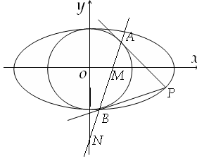
11．已知椭圆和圆：，过椭圆上一点引圆的两条切线，切点分别为．
（1）①若圆过椭圆的两个焦点，求椭圆的离心率；
②若椭圆上存在点，使得，求椭圆离心
率的取值范围；
（2）设直线与轴、轴分别交于点，，求证：
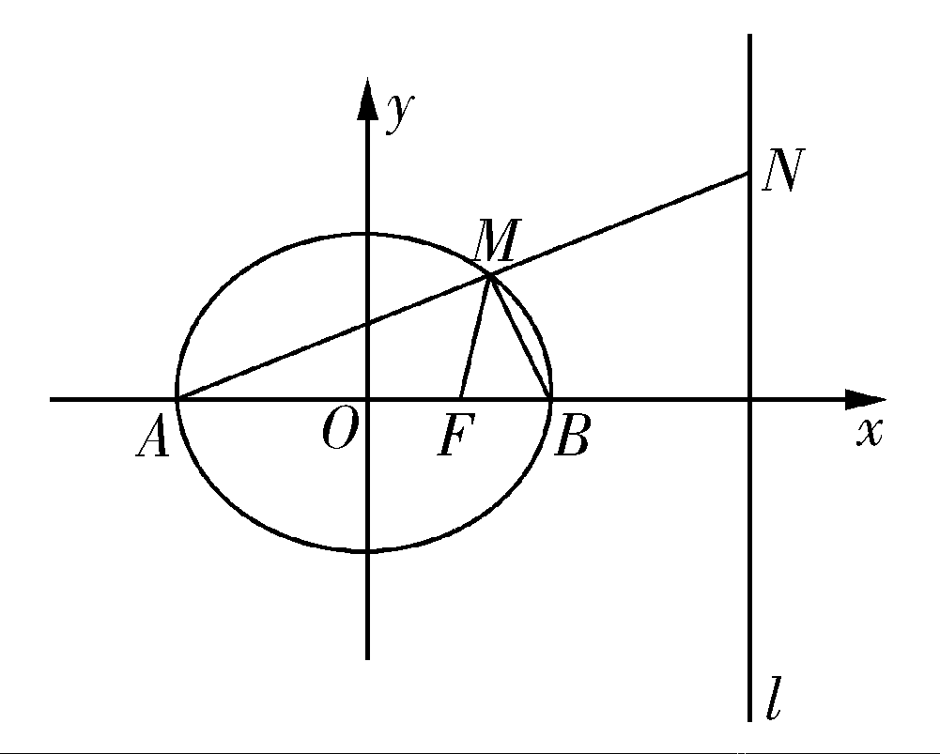
为定值．
（第12题）
12．如图，已知椭圆的左、右顶点分别为A、B，右焦点为F，直线l为椭圆的右准线，N为l上一动点，且在x轴上方，直线AN与椭圆交于点M．
（1）若AM=MN，求∠AMB的余弦值；
（2）设过A，F，N三点的圆与y轴交于P，Q两点，当线段PQ的中点坐标为（0，9）时，求这个圆的方程．
13．已知椭圆 的左顶点为A，过A作两条互相垂直的弦AM、AN交椭圆于M、N两点．
- 当直线AM的斜率为时，求点M的坐标；
- 当直线AM的斜率变化时，直线MN是否过轴上的一定点，若过定点，请给出证明，并求出该定点，若不过定点，请说明理由．
14．已知抛物线的准线为,焦点为.⊙M的圆心在轴的正半轴上,且与轴相切．过原点作倾斜角为的直线,交于点, 交⊙M于另一点,且.
O
l
x
y
A
B
F
·
M
第14题
（Ⅰ）求⊙M和抛物线的方程；
（Ⅱ）若为抛物线上的动点,求的最小值；
（Ⅲ）过上的动点向⊙M作切线,切点为,
求证：直线恒过一个定点,并求该定点的坐标.

O
M
N
F₂
F₁
y
x
（第15题）
15. 如图，椭圆过点，其左、右焦点分别为，离心率，是椭圆右准线上的两个动点，且．
（1）求椭圆的方程；
（2）求的最小值；
（3）以为直径的圆是否过定点？请证明你的结论．
1.2.6 3. 5.[，1） 6. 7. 8.
9.解 ⑴易得，，，设，
则，
∴， ……………………………………………………2
又圆的面积为，∴，解得， ∴或，
∴所在的直线方程为或；…………………………4
⑵∵直线的方程为，且到直线的距离为
， 化简得，…………………………6
联立方程组，解得或． …………………………8
当时，可得， ∴ 圆的方程为；………9
当时，可得， ∴ 圆的方程为；…10
⑶圆始终与以原点为圆心，半径（长半轴）的圆（记作圆O）相切．
证明：∵， ……………14
又圆的半径，∴，
∴圆总与圆O内切． …………………………………………16
10、解：（1I）为圆周的 点到直线的距离为
设的方程为
的方程为
（2）设椭圆方程为，半焦距为c，则
椭圆与圆O恰有两个不同的公共点，则或
当时，所求椭圆方程为；
当时， 所求椭圆方程为
（3）设切点为N，则由题意得，椭圆方程为
在中，，则，
的方程为，代入椭圆中，整理得
设，则
11．解：（Ⅰ）（ⅰ）∵ 圆过椭圆的焦点，圆：，
∴ ，∴ ，
∴ ，∴． ……… 5分
（ⅱ）由及圆的性质，可得，
∴∴
∴，． ……… 10分
（Ⅱ）设，则
整理得
∴方程为：，
方程为：．∴，
∴,直线方程为 ，即 ．
令，得，令，得，
∴，
∴为定值，定值是……… 16分
12.解：（1）由已知，，直线．设N（8，t）（t>0），因为AM=MN，所以M（4，）．
由M在椭圆上，得t=6．故所求的点M的坐标为M（4，3）．………4分
所以，．
．……………………7分
（用余弦定理也可求得）
（2）设圆的方程为，将A，F，N三点坐标代入，得
∵ 圆方程为，令，得．…11分
设，则．
由线段PQ的中点坐标为（0，9），得，．
此时所求圆的方程为．…………15分
（本题用韦达定理也可解）
13．（1）直线AM的斜率为时，直线AM：， …………………………1分
代入椭圆方程并化简得：， …………………………2分
解之得，∴． ……………………………4分
（2）设直线AM的斜率为，则AM：，
则 化简得：．…………6分
∵此方程有一根为，∴， ……同理可得．……
由（1）知若存在定点，则此点必为．…………………9分
∵，………………………11分
同理可计算得．…………13分
∴直线MN过轴上的一定点． …………………………16分
14．解：（Ⅰ）因为,即,所以抛物线C的方程为… 2分
设⊙M的半径为,则,所以的方程为… 5分
（Ⅱ）设,
则=…8分
所以当时, 有最小值为2 ………………………………………10分
（Ⅲ）以点Q这圆心,QS为半径作⊙Q,则线段ST即为⊙Q与⊙M的公共弦…… 11分
设点,则,所以⊙Q的方程为…………………13分
从而直线QS的方程为(*)………………14分
因为一定是方程(*)的解,所以直线QS恒过一个定点,且该定点坐标为……16分
15.（1），且过点，
解得 椭圆方程为.………………………4分
设点 则，
， 又，
的最小值为．………………………………10分
圆心的坐标为，半径.
圆的方程为，
整理得：. …………16分
，
令，得，.
圆过定点.…………………………16分

